BÀI CÁ NHÂN
HIỂU VỀ DỮ LIỆU

TÊN: VĂN THÀNH AN
MSV: 3123411010
LỚP:DCT123C4

Thành phố Hồ Chí Minh, tháng 9 năm 2026

Câu 1:

Câu hỏi 1:
-Số mẫu là: 10
-Số thuộc tính là: 6 gồm ID, Tuổi, Lương, Điểm, Giới tính, Mua hàng\
-Kiểu dữ liệu Numerical: Tuổi, Lương, Điểm (ID chỉ là mã định danh, không dùng để mô hình hóa).
-Kiểu dữ liệu Categorical: Giới tính (Nam/Nữ), Mua hàng (Yes/No).

Câu hỏi 2:
Tuổi:
-Sắp xếp: 22, 25, 27, 29, 30, 31, 35, 40, 50
-Mean= ( 25+30+22+40+35+29+50+27+31)/9= 32,11
-Median: 30
-Mode: Không có
Lương:
-Sắp xếp: −2000,5000,7000,7800,8000,8200,8500,15000,30000
-Mean= ( 8000+5000+15000-2000+7000+8500+30000+8200+7800)/9 = 9722,2
-Median: 8000
-Mode: Không có
Điểm:
-Sắp xếp: 6,0; 6,5; 7,0; 7,5; 7,8; 8,0; 8,5; 9,0; 9,5
-Mean: ( 7,5+8,0+6,5+9,0+7,0+6,0+8,5+9,5+7,8​)/9= 7,76
-Median: 7,8
-Mode: Không có

Câu hỏi 3:
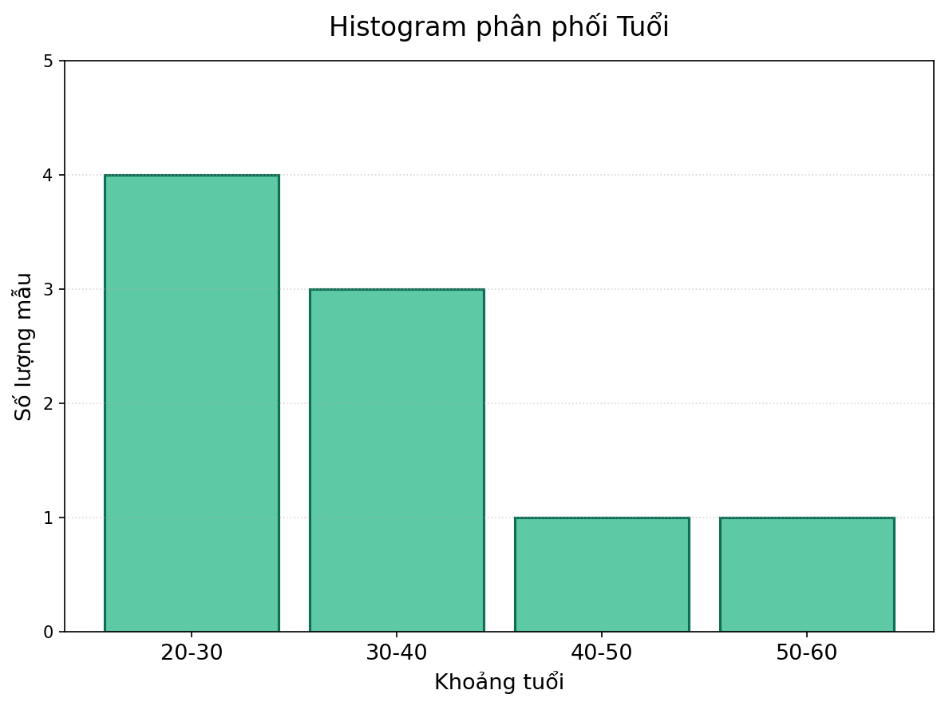
Nhìn histogram: cột cao nhất nằm ở khoảng 20–30, sau đó giảm dần về bên phải=> phân phối lệch phải
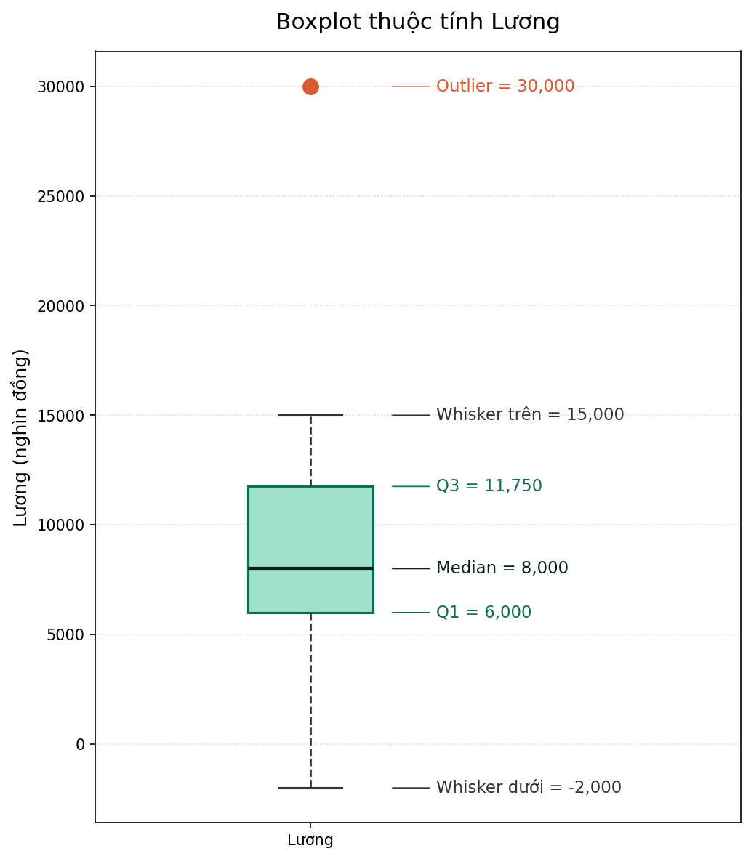

-Ta thấy khoảng cách từ Median tới Q1 là 2000 mà từ Median tới Q3 là 3750 và phần thân hộp phía trên Median dài hơn phía dưới thêm outlier là 30000 kéo hẳn ở trên=>phân phối lệch phải rất mạnh
-Ta thấy ở đây có outlier là 30000 và dữ liệu bất thường là -2000 vì vượt ngưỡng dưới và vô lí về mặt logic

Câu hỏi 4:
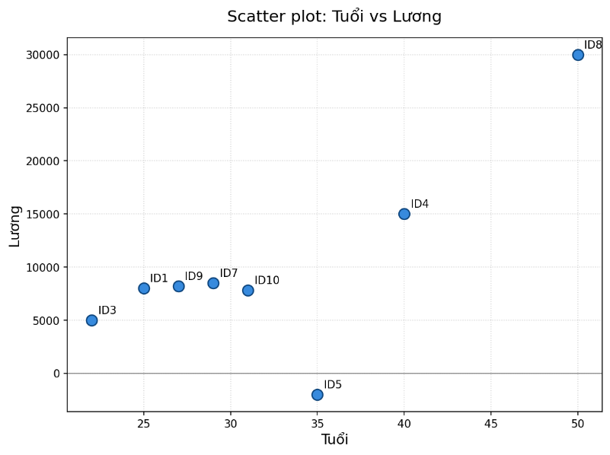
-Tuổi càng cao thì lương có xu hướng tăng
-Ta thấy outlier ở ID 8 nằm xa các điểm còn lại và ID 5 tuổi 35 nhưng lương -2000 lệch khỏi mô hình
-Đề xuất tiền xử lí:
+Xử lí ID 5 từ -2000 thành missing rồi inpute bằng meidan
+Xác thực ID 8 có là dữ liệu đúng không
+ Xử lí missing ở ID 2 Lương và ID 6 Tuổi

Câu 5:
Thuộc tính | Vị trí thiếu | Số lượng | Tỷ lệ
Tuổi | ID 6 | 1 | 10%
Lương | ID 2 | 1 | 10%
Điểm | ID 9 | 1 | 10%
-Tổng cộng có 3 ô thiếu trên 60 ô = 5%. Mỗi thuộc tính số bị thiếu 10%, mức này có thể xử lý bằng imputation thay vì loại bỏ cả dòng.

Câu hỏi 6:
Thuộc tính | Vị trí | Điền Mean | Điền Median
Tuổi | ID 6 | 32,11 | 30
Lương | ID 2 | 9722,22 | 8000
Điểm | ID 9 | 7,76 | 7,8

- Mean dễ bị ảnh hưởng bởi outlier làm cho giá trị bị nghiêng về một bên còn Median thì bền vững hơn.
-Ở tuổi và điểm có thể dùng Mean hoặc Median
-Lương nên dùng Median= 8000 vì có giá trị bất thương -2000 và outlier 30000

Câu hỏi 7:
Giá trị -2000 của thuộc tính lương ở ID 5 là giá trị không hợp lí, có thể chuyển thành missing rồi xử lí bằng cách điền Median= 8000.

Câu hỏi 8:
-Sắp xếp Lương: -2.000; 5.000; 7.000; 7.800; 8.000; 8.200; 8.500; 15.000; 30.000.
-Q1= 7000,Q3= 8500
-IQR= Q3 – Q1= 1500
-Ngưỡng dưới là: Q1-1,5IQR= 4750
-Ngưỡng trên là: Q3+1,5IQR= 10750
- Vậy giá trị outlier là giá trị ngoài vùng 4750 đến 10750 là: -2000, 15000, 30000

Câu hỏi 9:
Công thức z = (x − Mean)/Std. Mean = 9.722,22; dùng độ lệch chuẩn tổng thể Std ≈ 8.794,47.
Lương | Z-score xấp xỉ
-2000 | -1,333
5000 | -0,537
7000 | -0,310
7800 | -0,219
8000 | -0,196
8200 | -0,173
8500 | -0,139
15000 | 0,600
30000 | 2,305
-Sau chuẩn hóa, dữ liệu được đưa về thang đo quanh 0. Giá trị dương cao hơn trung bình, giá trị âm thấp hơn trung bình. Z-score không loại bỏ outlier.

Câu hỏi 10:
ID | Nam | Nữ | Mua hàng
1 | 1 | 0 | 1
2 | 0 | 1 | 0
3 | 1 | 0 | 1
4 | 0 | 1 | 1
5 | 1 | 0 | 0
6 | 0 | 1 | 1
7 | 1 | 0 | 1
8 | 0 | 1 | 1
9 | 1 | 0 | 0
10 | 0 | 1 | 1
Quy ước: Nam=1, Nữ= 0, Yes= 1, No= 0

Câu hỏi 11:
Thuộc tính | Quyết định | Lý do
ID | Loại bỏ | Chỉ là mã định danh.
Tuổi | Giữ | Có thể liên quan đến hành vi mua; missing 10%.
Lương | Giữ sau xử lý | Có khả năng liên quan nhưng phải xử lý missing, lỗi và outlier.
Điểm | Giữ | Có thể cung cấp thông tin cho mô hình.
Giới tính | Giữ sau encoding | Biến phân loại cần mã hóa.
Mua hàng | Target | Nếu bài toán là dự đoán mua hàng thì đây là nhãn.

Câu hỏi 12:
Với dataset này, loại bỏ ID là đủ vì ID không mang thông tin dự đoán và số lượng đặc trưng rất nhỏ. Chưa cần PCA.

Câu 2:
a)
-Giá trị trung bình Mean= 29,96
-Giá trị trung vị Median= 25
-Mode là 25 và 35
b)
Q1 = giá trị thứ 7 = 20
Q3 = giá trị thứ 21 =35
c)
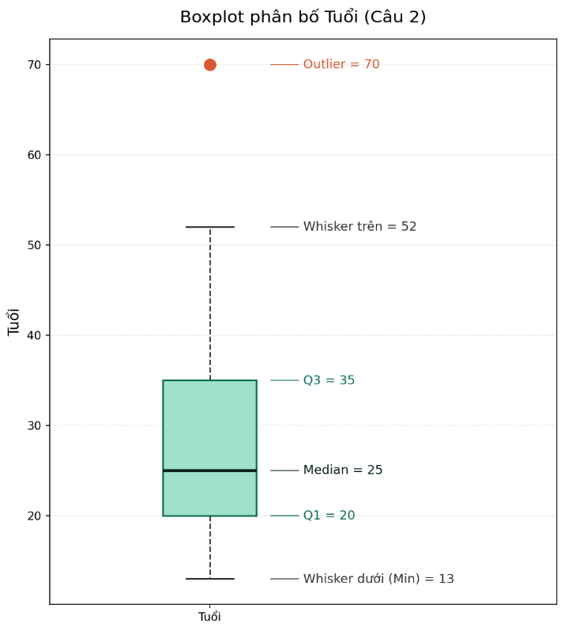
- Nữa trên hộp dày hơn nữa dưới hộp, whisker trên dài hơn whisker dưới, phân phối lệch phải, dữ lượi tập chung ở vùng tuổi 13-35, có outlier ở tuổi 70.

d) Chia đều khoảng: min=13, max=70, độ rộng = (70−13)/4 = 14,25.
Bin | Khoảng
1 | [13; 27,25]
2 | (27,25; 41,50]
3 | (41,50; 55,75]
4 | (55,75; 70]
Chia theo tần số: 27/4 = 6,75 nên có thể chia 7, 7, 7 và 6 giá trị.
Bin | Giá trị
1 | 13, 15, 16, 16, 19, 20, 20
2 | 21, 22, 22, 25, 25, 25, 25
3 | 30, 33, 33, 35, 35, 35, 35
4 | 36, 40, 45, 46, 52, 70

Câu 3:
Đại lượng | Quan hệ với V | Thang đo
W1 | W1 = 100V | Tỷ lệ
W2 | W2 = V + 9 | Khoảng
W3 | 8, 13, 45, 6, 7 — không đơn điệu theo V | Định danh
W4 | W4 = V² | Thứ bậc
W5 | W5 = 2V − 12 | Khoảng
W6 | W6 = 3V | Tỷ lệ

-W1 và W6 có cùng thang đo với V vì cả hai chỉ khác V một hệ số nhân dương thuần túy (W1 = 100V, W6 = 3V), không cộng thêm hằng số nào.

